Propozycje modyfikacji systemu rehabilitacji zawodowej osób niepełnosprawnych.

To jest wersja raportu
w tekście łatwym do czytania.


Wersję raportu przygotowaną przez organizacje partnerskie są na stronie internetowej.
Link do strony internetowej z raportem.

Pieniądze na projekt dała Unia Europejska.


Raport powstał w ramach projektu
„Włączenie wyłączonych – aktywne instrumenty wsparcia osób z niepełnosprawnością
na rynku pracy”.
Projekt ma numer POWR.02.06.00-00-0065/19

Projekt realizują:
Biuro Pełnomocnika Rządu do spraw Osób Niepełnosprawnych w Ministerstwie Rodziny i Polityki Społecznej

Polski Związek Głuchych

Polska Organizacja Pracodawców Osób Niepełnosprawnych

Stowarzyszenie Czas Przestrzeń Tożsamość
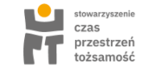
Spis treści
Ważna informacja 6
Co warto wiedzieć o pracy 7
Projekt WŁĄCZENIE WYŁĄCZONYCH 8
Propozycje instrumentów Polskiego Związku Głuchych 12
Rozwiązanie KOMPENSACJA I DOSTĘP 13
1. Problemy 15
1.1 Renta 15
1.2 Usuwanie barier 17
2. Pomysł na rozwiązanie 19
3. Propozycja pilotażu 20
Rozwiązanie CENTRUM KOMUNIKACJI 21
1. Problem 21
2. Pomysł na rozwiązanie 23
3. Propozycja pilotażu 24
Rozwiązanie BON NA START 25
1. Problem 25
2. Pomysł na rozwiązanie 27
3. Propozycja pilotażu 28
Rozwiązanie MOJE DOSTĘPNE MIEJSCE PRACY 29
1. Problem 29
2. Pomysł na rozwiązanie 30
3. Propozycja pilotażu 31
Propozycje instrumentów Polskiej Organizacji Pracodawców Osób Niepełnosprawnych 32
Rozwiązanie NOWE MIEJSCE PRACY 33
1. Problem 33
2. Pomysł na rozwiązanie 37
3. Propozycja pilotażu 38
Rozwiązanie BONUS NA WŁĄCZENIE 39
1. Problem 39
2. Pomysł na rozwiązanie 40
3. Propozycja pilotażu 42
Rozwiązanie GWARANCJA ZATRUDNIENIA 43
1. Problem 43
1.1 Problemy pracowników 43
1.2 Problemy pracodawców 44
2. Pomysł na rozwiązanie 46
3. Propozycja pilotażu 48
Propozycje instrumentów Stowarzyszenia Czas Przestrzeń Tożsamość 49
Czym jest własna działalność gospodarcza 50
Rozwiązanie DOSTĘPNA I ELASTYCZNA DOTACJA 52
1. Problem 52
2. Pomysł na rozwiązanie 53
3. Propozycja pilotażu 56

Rozwiązanie NOWA DROGA ZAWODOWA 57
1. Problem 58
2. Pomysł na rozwiązanie 59
3. Propozycja pilotażu 60
Rozwiązanie BIZNES BEZ BARIER 61
1. Problem 61
2. Pomysł na rozwiązanie 62
3. Propozycja pilotażu 63
Rozwiązanie INKUBATOR PRZEDSIĘBIORCZOŚCI OSÓB Z NIEPEŁNOSPRAWNOŚCIAMI 64
1. Problem 64
2. Pomysł na rozwiązanie 65
3. Propozycja pilotażu 66


Ważna informacja
W raporcie jest dużo nazw i pojęć.
Możesz nie wiedzieć, co oznaczają.
Nazwy i trudne pojęcia napisane
są pogrubioną czcionką.

Niektóre nazwy są długie.
Wtedy napisane są skrótem.
Skrót powstaje z pierwszych liter wyrazów z nazwy.
Na przykład Zakład Ubezpieczeń Społecznych to w skrócie ZUS.

Co warto wiedzieć o pracy
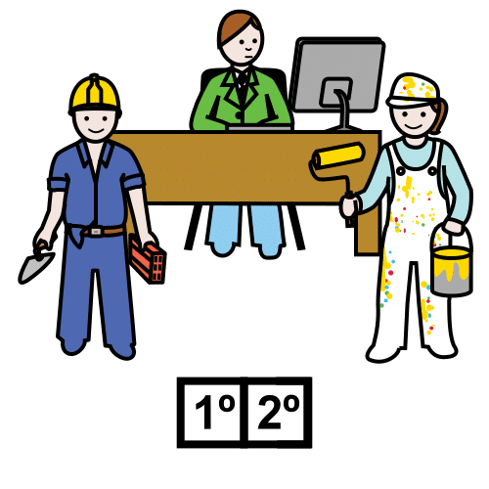
Praca jest bardzo ważna w życiu człowieka.
Dzięki pracy można:
- zarobić pieniądze
- poznać ludzi
- uczyć się nowych rzeczy
- czuć się potrzebnym.
Dorosły człowiek powinien mieć pracę.

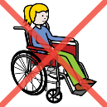
Teraz mało osób z niepełnosprawnościami pracuje.
Osoby z niepełnosprawnościami
powinny mieć pracę.
Dlatego potrzebne są zmiany.

Projekt WŁĄCZENIE WYŁĄCZONYCH
Zmiany zawsze trzeba dobrze zaplanować.


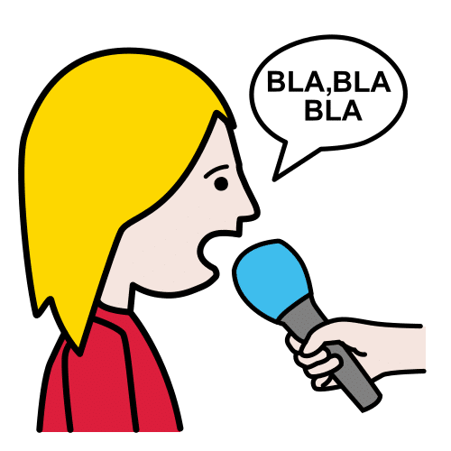
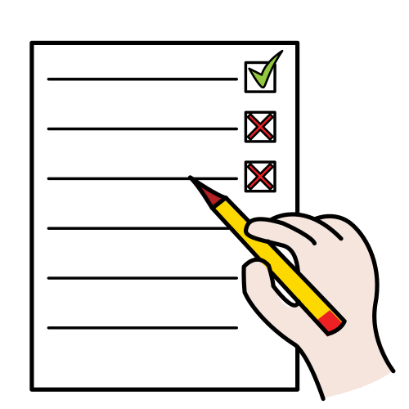
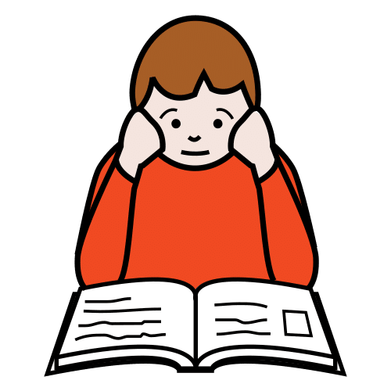
Projekt WŁĄCZENIE WYŁĄCZONYCH,
ma w tym pomóc.

Na początku zrobiono duże badanie.


Zebrano informacje:
- co trzeba zmienić w prawie
- czego brakuje w prawie.

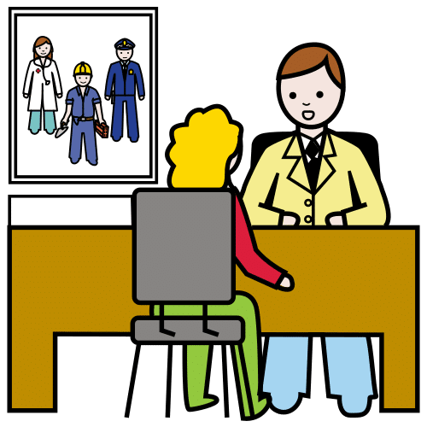
Sprawdzono czego potrzebują
i jakie mają problemy:
- osoby z niepełnosprawnościami szukające pracy

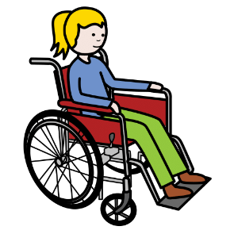
- pracujące osoby z niepełnosprawnościami


- pracodawcy.

Problemy opisano w 3 raportach.
W raportach są też wnioski,
czyli propozycje zmian.


Wnioski były potrzebne do wymyślenia
nowych rozwiązań.

Specjaliści nazywają takie rozwiązania instrumentami.
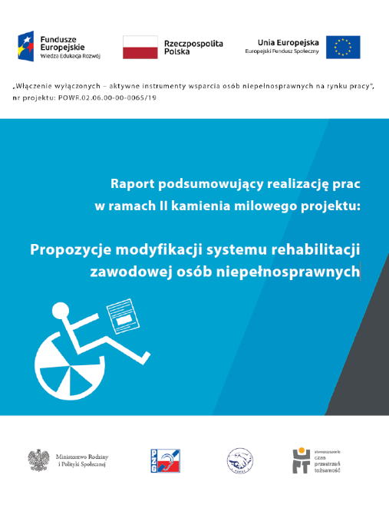
Z 3 raportów zrobiono 1 duży raport.
Raport nazywa się - Propozycje modyfikacji systemu rehabilitacji zawodowej osób niepełnosprawnych.
W raporcie opisane są wszystkie instrumenty.


Propozycje instrumentów trzeba skonsultować.
Konsultacja jest bardzo ważna.
Podczas konsultacji pyta się innych osób:
- Czy to dobre pomysły?
- Czy trzeba coś poprawić?
- Czy trzeba coś dodać?
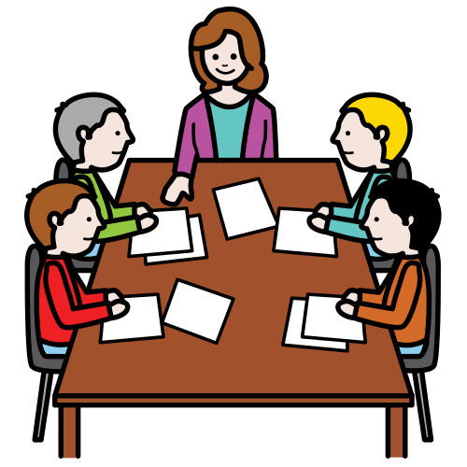
Propozycje instrumentów będą konsultowane z:
- osobami z niepełnosprawnościami
- pracodawcami
- fundacjami i stowarzyszeniami

- samorządami.

Po konsultacji będzie można zdecydować,
które rozwiązania warto sprawdzić.
Czyli zrobić pilotaż.

Podczas pilotażu sprawdza się z małą grupą osób lub organizacji czy rozwiązanie jest dobre.
Można potem podjąć decyzję czy rozwiązanie będzie wprowadzone.

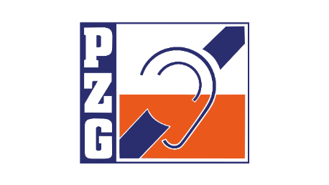
Propozycje instrumentów
Polskiego Związku Głuchych

Polski Związek Głuchych to w skrócie PZG.

PZG wymyślił 4 instrumenty:
- Kompensacja i Dostęp
- Centrum Komunikacji
- Bon Na Start
- Moje Dostępne Miejsce Pracy.

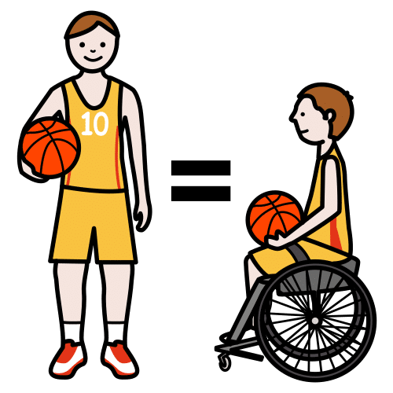
Rozwiązanie
KOMPENSACJA I DOSTĘP
Kompensacja to wyrównanie.
Dzięki kompensacji wszyscy będą traktowani tak samo.

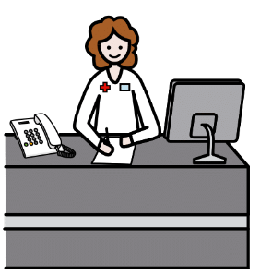
Osoby z niepełnosprawnościami muszą dbać o zdrowie.
- Chodzić do lekarzy specjalistów.

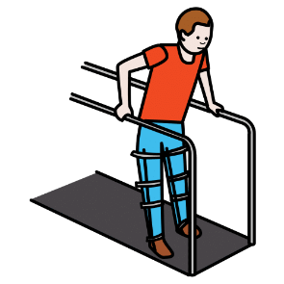
- Chodzić na rehabilitację.


- Kupować drogie leki.


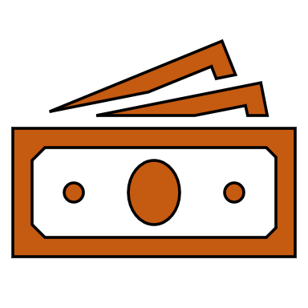
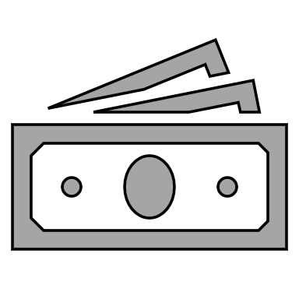
To dużo kosztuje.

Osoby z niepełnosprawnościami
wydają więcej pieniędzy od innych.

1. Problemy

1.1 Renta
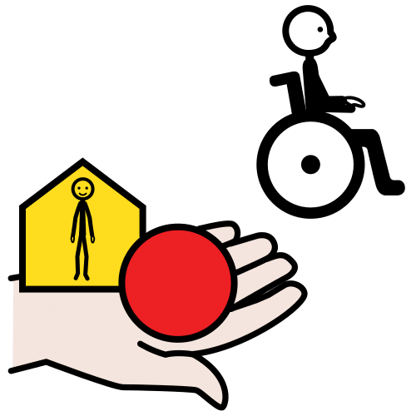

Osoby z niepełnosprawnościami i ich opiekunowie dostają pieniądze z budżetu państwa.
Na przykład rentę.
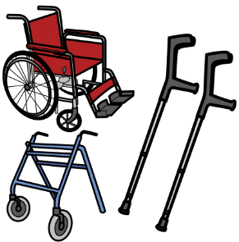
Renta to dodatkowe pieniądze na:
- zdrowie
- opłaty
- sprzęt medyczny.


Zakład Ubezpieczeń Społecznych to w skrócie ZUS.
Budżet to pieniądze na jakiś cel.
Rentę dostaje się co miesiąc z ZUS.
Wielkość renty zależy od wielu rzeczy, na przykład zarabianych pieniędzy.

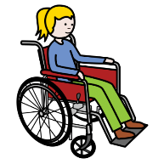
Osoba z niepełnosprawnością musi uważać,
ile zarabia pieniędzy.
Jeśli zarobi za dużo pieniędzy,
ZUS może przestać wypłacać rentę.

Dlatego niektóre osoby wolą dostać tylko rentę i nie iść do pracy.
Nie chcą się denerwować,
że nie dostaną renty.

1.2 Usuwanie barier
Niepełnosprawność może utrudniać życie.
Nie powinno tak być.
Trzeba szukać rozwiązań i usuwać bariery.

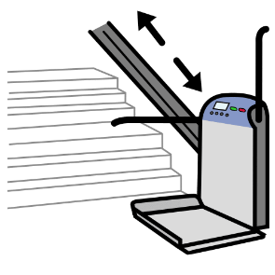
Osobom z niepełnosprawnościami pomagają różne rozwiązania.
Mogą to być, na przykład:
- winda w budynku

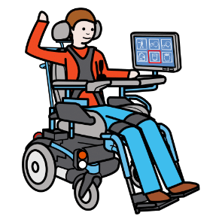
- komputer

- wózek.

To drogie rozwiązania.
Nie wszyscy mają tyle pieniędzy.
Dlatego w usuwaniu barier pomaga państwo.
Daje pieniądze na usuwanie barier.

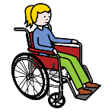
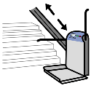

Osobom, które pracują trudniej dostać pieniądze na usuwanie barier.
Jeśli zarobią za dużo nie dostaną pieniędzy
na usuwanie barier.
Dlatego niektóre osoby z niepełnosprawnościami nie chcą pracować.
Wolą dostać pieniądze na usuwanie barier.

2. Pomysł na rozwiązanie
Rozwiązanie KOMPENSACJA I DOSTĘP
wprowadzi zmiany w prawie.

Ważne zmiany dla pracujących
osób z niepełnosprawnościami:
- Nie będzie ważne, ile zarabia osoba z niepełnosprawnością.
Dostanie rentę z ZUS.

- Będzie można dostać pieniądze
na usuwanie barier.

Dostanie pieniędzy będzie prostsze.
Będzie mniej dokumentów.
Szybciej dostanie się pieniądze.

3. Propozycja pilotażu
PZG napisze zasady działania
rozwiązania KOMPENSACJA I DOSTĘP.
PZG sprawdzi co jest potrzebne do wprowadzenia rozwiązania:
Napisze jakie są potrzebne zmiany w prawie.

Rozwiązanie
CENTRUM KOMUNIKACJI
Niepełnosprawność słuchu mają osoby:

- głuche
- słabosłyszące
- głuchoniewidome.
Tylko niektóre osoby mają pracę.
Problemem są trudności w komunikacji.

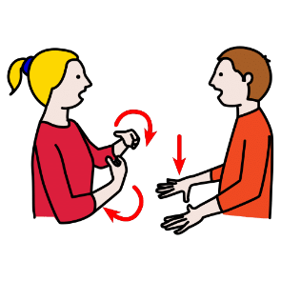
Osoby z niepełnosprawnościami słuchu mogą:
- znać tylko polski język migowy
- słabo lub w ogóle nie znać języka polskiego.

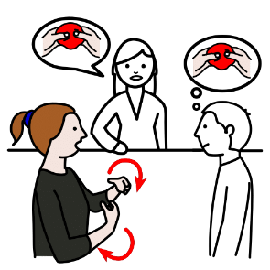
Problem
Polski język migowy w skrócie PJM.
Tłumaczenie na PJM pomaga osobom z niepełnosprawnościami słuchu.

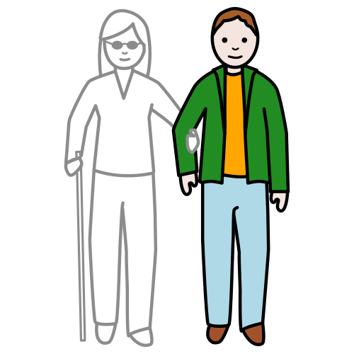
Tłumacza-przewodnik pomaga osobom głuchoniewidomym.

Zatrudnienie tłumacza PJM lub
tłumacza-przewodnika dużo kosztuje.
Nie wszyscy mają na to pieniądze.

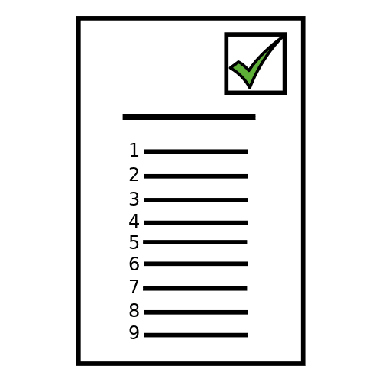
Czasami za pracę tłumacza płaci państwo.
Trzeba:
- wypełnić dużo dokumentów
- długo czekać.
To nie jest dobre rozwiązanie.
Kiedy szybko potrzebna jest pomoc tłumacza.

Teraz nie wiadomo w jakich sytuacjach można poprosić o tłumaczenie.

Nie ma spisanych zasad pracy tłumacza.




Pomysł na rozwiązanie
Powstanie Centrum Komunikacji.
Centrum Komunikacji pomoże:
- osobom z niepełnosprawnością słuchu szukającym pracy
- pracującym osobom z niepełnosprawnością słuch porozumieć się z pracodawcą.

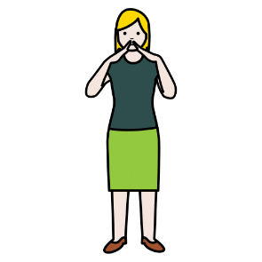
W Centrum Komunikacji będą pracować tłumacze PJM.

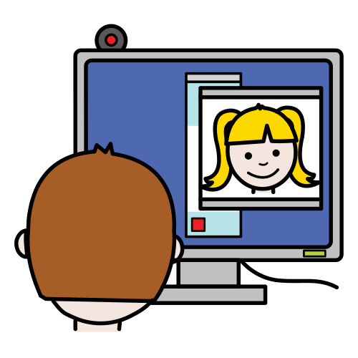
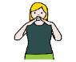
Z tłumaczem będzie można
połączyć się online.
Będzie to wideo rozmowa.
Osoba z niepełnosprawnością słuchu
zobaczy tłumacza.
Osoba, z którą rozmawia będzie wiedziała co mówi osoba z niepełnosprawnością słuchu.


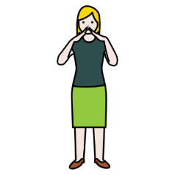
Tłumacz będzie pomagać zawsze, kiedy jest potrzebny.
Na przykład w miejscu pracy.

Propozycja pilotażu
Powstanie Centrum Komunikacji.
Z pomocy Centrum Komunikacji będzie można skorzystać w całej Poslce.
PZG sprawdzi czy jest to dobre rozwiązanie.
Czy Centrum Komunikacji pomaga w pracy:
- osobom z niepełnosprawnościami słuchu
- pracodawcom.
Na koniec PZG przygotuje zasady pracy Centrum Komunikacji.

Rozwiązanie
BON NA START

Problem
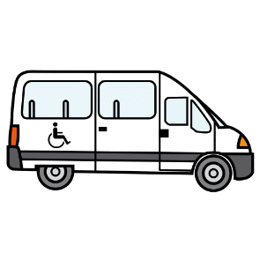
Kiedy idziemy do pracy
musimy mieć pieniądze na:

- dojazd

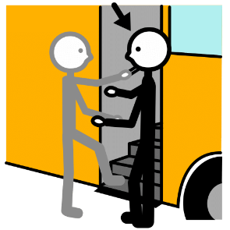
- pomoc asystenta.

To dużo kosztuje.

Pensja to pieniądze za wykonaną pracę.
Pensję dostaję się za przepracowany czas, na przykład miesiąc.
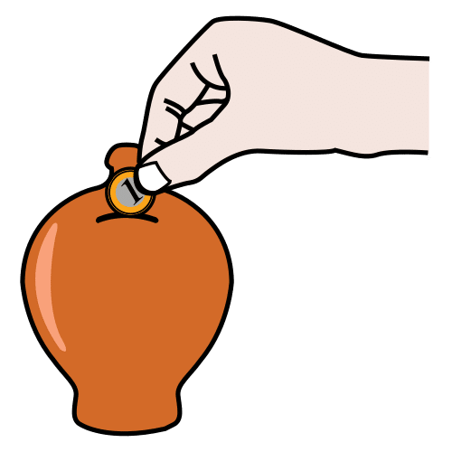
W pierwszym miesiącu pracy trzeba zapłacić
za dojazdy lub asystenta z własnych oszczędności.
Nie wszyscy mają oszczędności.
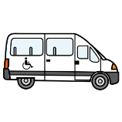
Osoby z niepełnosprawnościami
często dostają małą pensję.
Może to być mało pieniędzy na opłacenie dojazdów lub zapłacenie asystentowi.

Pomysł na rozwiązanie
Osoba z niepełnosprawnością dostanie pieniądze zanim zacznie pracę.
Będzie to Bon na start.
Z pieniędzy zapłaci za dojazdy lub kupi rzeczy potrzebne do pracy.

Etat to czas pracy.
Cały etat to maksymalna ilość czasu
jaki można pracować w miesiącu.

Pieniądze będą dla osób,
które dostaną pracę na minimum pół etatu.


Wymyślono 3 rodzaje bonów.
- Bon dostanie się:
- przed rozpoczęciem pracy
- maksymalnie przez 6 pierwszych miesięcy pracy.
- Bon dostanie się 3 razy:
- przed rozpoczęciem pracy
- po 3 miesiącach pracy
- po 6 miesiącach pracy.
- Bon dostanie się 3 razy:
- przed rozpoczęciem pracy
- po 3 miesiącach pracy
- po 9 miesiącach pracy.
.

Propozycja pilotażu
PZG napisze zasady programu
BON NA START.
Sprawdzi z osobami z niepełnosprawnością, które bony są najlepsze.
Na koniec przygotuje zasady wprowadzenia programu BON NA START w Polsce.

Rozwiązanie
MOJE DOSTĘPNE MIEJSCE PRACY

Problem
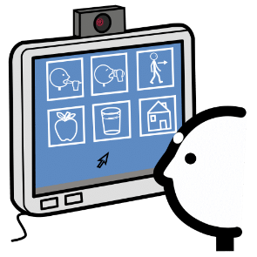
Osoby z niepełnosprawnościami mogą potrzebować specjalnego sprzętu do pracy.
Może to być:
- komputer
- program komputerowy
- specjalne krzesło.
Każda osoba z niepełnosprawnością może potrzebować innego sprzętu.
Dlatego sprzęt musi być dopasowany do osoby.

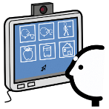
Osoba z niepełnosprawnością, która chce pracować nie może dostać pieniędzy na sprzęt.

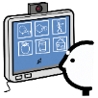
Sprzęt do pracy może kupić tylko pracodawca.

Dlaczego jest to problem?
- Pracodawca może nie wiedzieć co kupić. Musi pytać osobę z niepełnosprawnością.
- Sprzęt należy do pracodawcy.
- Sprzęt może przydać się tylko 1 osobie. Kolejny pracownik może potrzebować innego sprzętu.
Wtedy trzeba kupić nowy sprzęt.
To marnowanie pieniędzy.

Pomysł na rozwiązanie
Osoba z niepełnosprawnością powinna:
- dostać pieniądze na kupienie sprzętu
- sama decydować co chce kupić.

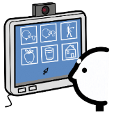
Rozwiązanie MOJE DOSTĘPNE MIEJSCE PRACY to pieniądze dla osoby z niepełnosprawnościami na kupienie sprzętu, który ułatwi wykonywanie pracy.
Sprzęt będzie musiał:
- być dopasowany do osoby
- być łatwy do przeniesienia do innego miejsca pracy.
Pieniądze dostaną osoby, które pracują zaczynają pracę lub mają własną działalność gospodarczą.

Propozycja pilotażu
PZG napisze zasady przyznawania
pieniędzy na sprzęt.
Zrobi pilotaż rozwiązania z małą grupą osób z niepełnosprawnościami.
Na koniec przygotuje zasady wprowadzenia rozwiązania MOJE DOSTĘPNE MIEJSCE PRACY w Polsce.

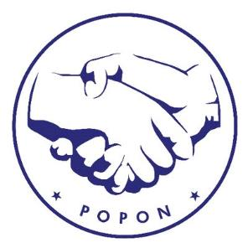
Propozycje instrumentów Polskiej Organizacji Pracodawców Osób Niepełnosprawnych

Polska Organizacja Pracodawców Osób Niepełnosprawnych to w skrócie POPON.

POPON wymyślił 3 instrumenty:
- Nowe Miejsce Pracy
- Bonus na Włączenie
- Gwarancja Zatrudnienia.

Rozwiązanie
NOWE MIEJSCE PRACY
Rozwiązanie zachęci pracodawców do tworzenia miejsc pracy dla osób z niepełnosprawnościami.

Problem
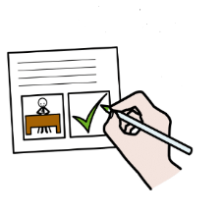
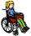
Mało jest miejsc, gdzie mogą pracować osoby z niepełnosprawnościami.

Zatrudnienie osób z niepełnosprawnościami dużo kosztuje.

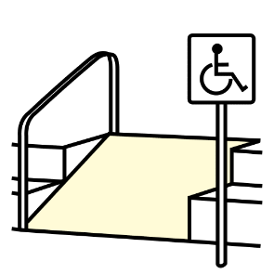
Trzeba:
- kupić sprzęt
- przygotować miejsce pracy
- przeszkolić pracowników.
Potrzebne są na to pieniądze.
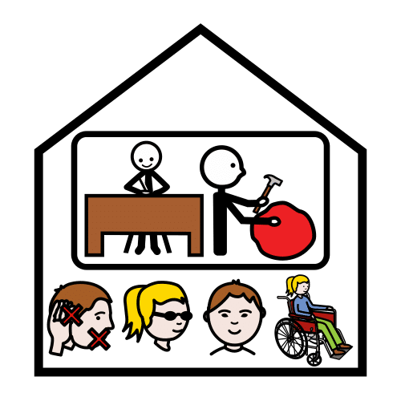
Pracodawcy mogą potrzebować pieniędzy na:
- pensję dla pracownika
- kupienie rzeczy potrzebnych do pracy
- na przygotowanie miejsca pracy.

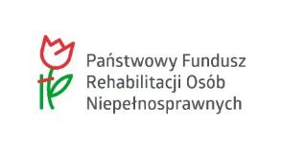
PFRON to skrót nazwy Państwowego Funduszu Rehabilitacji Osób Niepełnosprawnych.

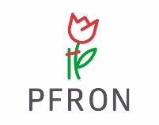
Pracodawcy dostają pieniądze
z PFRON na cześć pensji pracownika z niepełnosprawnością.

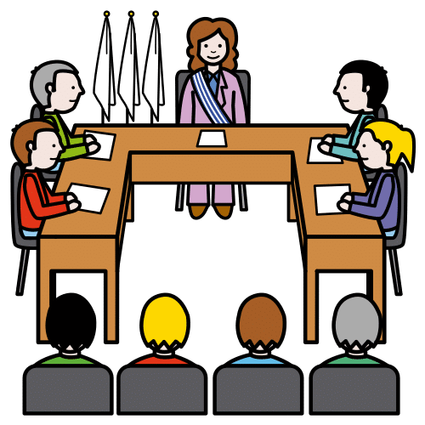
Samorządy opiekują się mieszkańcami
i ich sprawami codziennymi.
Są 3 rodzaje samorządów:
- gminny
- powiatowy
- wojewódzki.
PFRON daje pieniądze samorządom powiatowym i wojewódzkim.
Pieniądze są na pomoc osobom z niepełnosprawnościami.

Pieniądze samorządów dla pracodawców
są na:
- przygotowanie miejsca pracy
- sprzęt do pracy
- zatrudnienie asystenta.



Samorządy decydują co zrobią z pieniędzmi.
Mogą dać pieniądze pracodawcom,
ale nie muszą tego robić.
Dlatego pracodawcy nie wiedzą, czy dostaną pieniądze od samorządów.

Pieniędzy może być też za mało.
Wtedy pracodawca sam musi
za wszystko płacić.
Jest to niekorzystne dla pracodawcy.

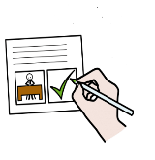

Dużo małych firm nie zatrudnia osób z niepełnosprawnościami.
To jest dla nich za drogie.
Tak nie powinno być.

Małe firmy to bardzo dobre miejsca pracy dla osób z niepełnosprawnościami.

Pomysł na rozwiązanie
Rozwiązanie NOWE MIEJSCE PRACY
wprowadzi zmiany w prawie.
Pracodawcom będzie łatwiej dostać pieniądze na zatrudnienie pracownika z niepełnosprawnością.
Ważne zmiany:
- Pracodawca zawsze dostanie pieniądze
na przygotowanie nowego miejsca pracy dla osób z niepełnosprawnościami.
- Pracodawca będzie wiedział, ile dostanie pieniędzy.
- Pracodawca będzie mógł złożyć wniosek o więcej pieniędzy.
- Pracodawca będzie miał większy wybór w kupowaniu rzeczy potrzebnych dla osoby z niepełnosprawnością.
- Pracodawcy będą zachęcani do zatrudnienia osób z ZAZ i WTZ.
ZAZ to skrót nazwy Zakład Aktywności Zawodowej.
W ZAZ osoby z niepełnosprawnościami pracują
i przygotowują się do podjęcia samodzielnej pracy.
WTZ to skrót nazwy Warsztat Terapii Zajęciowej.
W WTZ osoby z niepełnosprawnościami uczą się nowych umiejętności. Na przykład przygotowują się do pracy.

Propozycja pilotażu
POPON sprawdzi co jest potrzebne do wprowadzenia rozwiązania.
Napisze zasady działania
rozwiązania NOWE MIEJSCE PRACY.
Zrobi pilotaż rozwiązania z małą grupą pracodawców.
Na koniec przygotuje zasady wprowadzenia rozwiązania NOWE MIEJSCE PRACY
w Polsce.

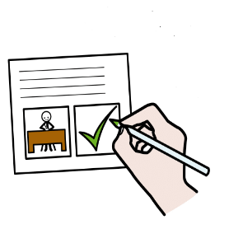
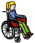
Rozwiązanie
BONUS NA WŁĄCZENIE
Rozwiązanie zachęci pracodawców do zatrudnienia osób z niepełnosprawnościami, które dawno nie pracowały.
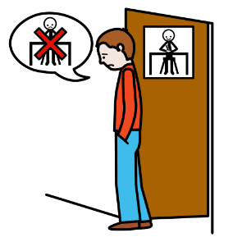

Problem
Dużo osób z niepełnosprawnościami nie pracuje.

Dlaczego?
- Wolą dostać rentę i inne pieniądze z budżetu państwa.

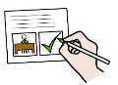
- Pracodawcy sami decydują kogo zatrudnią. Nie muszą zatrudniać osób z niepełnosprawnościami.

Pomysł na rozwiązanie
Rozwiązanie - BONUS NA WŁĄCZENIE zachęci pracodawców do:
- szukania
- zatrudnienia
- motywowania do pracy osób z niepełnosprawnościami.

Pracodawca dostanie pieniądze za zatrudnienie osób z niepełnosprawnościami, które:
- długo nie pracowały
- nigdy nie pracowały.

Ilość pieniędzy będzie się zmieniać.
Pracodawca, który zatrudni osobę z niepełnosprawnością na dłużej, dostanie więcej pieniędzy.

Pracodawca, który zatrudni osobę z niepełnosprawnością na krócej, dostanie mniej pieniędzy.

Pracodawca dostanie pieniądze, jeśli nowy pracownik:
- był minimum 1 rok bezrobotny
- pracował w WTZ lub ZAZ
- będzie zatrudniony na minimum pół etatu.
Etat to czas pracy.
Cały etat to maksymalna ilość czasu
jaki można pracować w miesiącu.

Propozycja pilotażu
POPON sprawdzi co jest potrzebne do wprowadzenia rozwiązania.
Napisze zasady działania
rozwiązania BONUS ZA WŁĄCZENIE.
Zrobi pilotaż rozwiązania z małą grupą pracodawców.
Na koniec przygotuje zasady wprowadzenia rozwiązania BONUS ZA WŁĄCZENIE w Polsce.


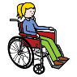
Rozwiązanie
GWARANCJA ZATRUDNIENIA
Rozwiązanie zachęci pracodawców do wspierania pracowników, którzy
w czasie zatrudnienia:
- stali się osobami z niepełnosprawnościami
- byli już osobami z niepełnosprawnościami, a ich zdrowie pogorszyło się.

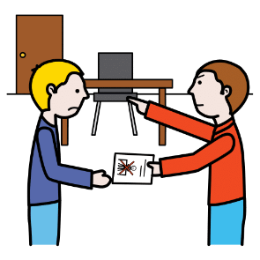
Problem

1.1 Problemy pracowników
Pracodawca może zwolnić pracownika, który bardzo długo był chory.
Takim pracownikom trudno jest znaleźć nową pracę. Jest to bardzo trudny i stresujący czas, bo pracownicy:
- mają problemy ze zdrowiem
- nie mają pracy
- mogą czekać na wydanie orzeczenia o niepełnosprawności
- bez orzeczenia nie dostaną pomocy dla osób z niepełnosprawnościami na przykład rehabilitacji, sprzętu.

1.2 Problemy pracodawców
Pracownik po długiej chorobie może potrzebować:
- sprzętu komputerowego
- dostępnego budynku.
W dostępnym budynku osoby z niepełnosprawnościami poruszają się bez pomocy innych osób, na przykład na piętra można wjechać windą.
Pracodawca sam musi zapłacić za przygotowanie nowego miejsca pracy.
To dużo kosztuje.
Często pracodawcy nie mają tyle pieniędzy.
Muszą zwolnić pracownika.

Trzeba pomóc pracodawcom, których pracownicy mają problemy ze zdrowiem.
Wtedy pracodawcy nie będą musieli
ich zwalniać.

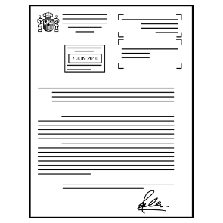
Pomysł na rozwiązanie
IPR
Pracodawca razem z pracownikiem przygotują Indywidualny Program Rehabilitacji. Indywidualny Program Rehabilitacji to
w skrócie IPR.

W IPR będą informacje:
- jakiej pomocy potrzebuje pracownik
- jaką pomoc dostanie pracownik.

Pracownik będzie mógł dostać pieniądze na:
- leczenie
- rehabilitację
- sprzęt ortopedyczny
- wsparcie asystenta.
Pracodawca będzie mógł dostać pieniądze na:
- przygotowanie nowego miejsca pracy
- przygotowanie pracownika do pracy na innym stanowisku
- szkolenia dla pracownika
- przygotowanie innych pracowników do pracy z osobami z niepełnosprawnościami.

Pracodawca dostanie pieniądze, jeśli nowy pracownik dostanie pracę na minimum 3 lata.

Propozycja pilotażu
POPON sprawdzi co jest potrzebne do wprowadzenia rozwiązania.
Napisze zasady działania
rozwiązania GWARANCJA ZATRUDNIENIA.
Zrobi pilotaż rozwiązania z małą grupą pracodawców.
Na koniec przygotuje zasady wprowadzenia rozwiązania GWARANCJA ZATRUDNIENIA
w Polsce.

Propozycje instrumentów Stowarzyszenia Czas Przestrzeń Tożsamość
Stowarzyszenie Czas Przestrzeń Tożsamość to w skrócie Stowarzyszenie CPT.

Stowarzyszenie CPT wymyśliło 4 instrumenty:
- Dostępna i elastyczna dotacja
- Nowa droga zawodowa
- Biznes bez barier
- Inkubator Przedsiębiorczości
Osób z Niepełnosprawnościami.

Czym jest własna działalność gospodarcza
Kiedy masz pomysł na to co chcesz robić,
możesz założyć własną działalność gospodarczą.
Trzeba się do tego dobrze przygotować.

Kiedy masz własną działalność gospodarczą, musisz:
- szukać firm, które zapłacą za twoją pracę
- pamiętać o płaceniu podatków
- znać przepisy.

Każdy może mieć własną działalność gospodarczą.

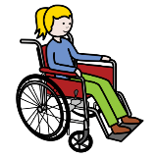
To bardzo dobre rozwiązanie dla osób z niepełnosprawnością.

Teraz mało osób z niepełnosprawnościami
ma własną działalność gospodarczą.

Rozwiązanie
DOSTĘPNA I ELASTYCZNA DOTACJA

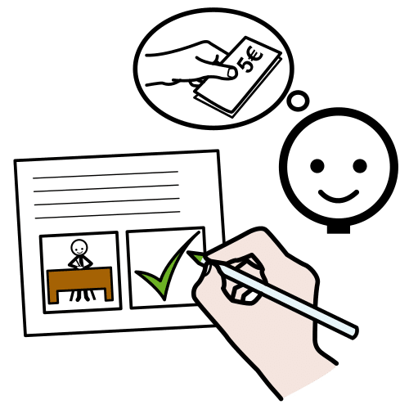
Problem
Różne instytucje pomagają w założeniu działalności gospodarczej.
Z urzędu pracy można dostać pieniądze na rozwój działalności.

Osoby z niepełnosprawnością często potrzebują do pracy specjalnego sprzętu.
To dużo kosztuje.

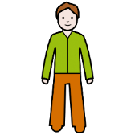
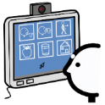
Osoby zdrowe nie kupują
specjalistycznego sprzętu.
Mają dzięki temu więcej pieniędzy
na rozwój działalności.

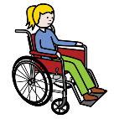
Tak nie powinno być.
Wszyscy powinni mieć tyle samo pieniędzy na rozwój działalności.

Pomysł na rozwiązanie
Rozwiązanie DOSTĘPNA I ELASTYCZNA DOTACJA to nowe zasady przekazywania pieniędzy osobom z niepełnosprawnościami.

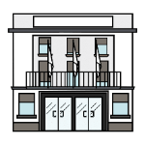
Osoba z niepełnosprawnością dostanie pieniądze z 2 instytucji:
- Urzędu pracy
Pieniądze będą na rozwój działalności.

- PFRON
Pieniądze z PFRON będą na rozwiązania, sprzęt potrzebny do pracy osobie z niepełnosprawnością.

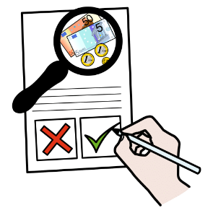
Rozliczenie to informacja na co wydało się pieniądze.

Ważne zmiany:
- Osoba z niepełnosprawnością będzie miała więcej czasu na rozliczenie pieniędzy.
- Pieniądze będzie można rozliczyć w 2 częściach.
- Będzie mniej dokumentów do wypełnienia.
- Pieniądze będzie można wydać na specjalistyczny sprzęt.


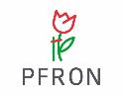
Powstanie Fundusz przedsiębiorczości.
Fundusz przedsiębiorczości będzie miał pieniądze z PFRON.
Pieniądze będą na wsparcie osób z niepełnosprawnościami, które chcą pracować.

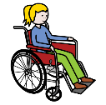
Osoby bez pracy mogą zgłosić się do urzędu pracy.
Wtedy oficjalnie są osobami bezrobotnymi.
Takie osoby mogą na przykład dostać pieniądze, który nazywa się zasiłkiem.
Osoby z niepełnosprawnościami mogą dostawać różne pieniądze od państwa, na przykład na rehabilitację.
Teraz takie osoby nie mogą być oficjalnie osobami bezrobotnymi.
To będzie zmienione.

Propozycja pilotażu
CPT sprawdzi co jest potrzebne do wprowadzenia rozwiązania.
Napisze zasady działania
rozwiązania DOSTĘPNA I ELASTYCZNA DOTACJA.
Zrobi pilotaż rozwiązania z małą grupą osób z niepełnosprawnościami, które chcą założyć działalność gospodarczą.
Na koniec przygotuje zasady wprowadzenia rozwiązania DOSTĘPNA I ELASTYCZNA DOTACJA w Polsce.

Rozwiązanie
NOWA DROGA ZAWODOWA

Rozwiązanie NOWA DROGA ZAWODOWA pomoże osobom z niepełnosprawnościami, które dostały orzeczenie o niepełnosprawności zdecydować, jaka praca będzie dla nich najlepsza.
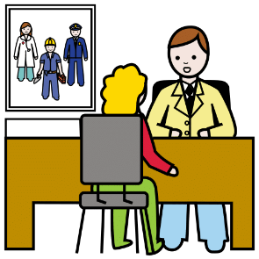
Nie zawsze wiemy, co chcemy robić
i gdzie pracować.
Dlatego warto spotkać się
z doradcą zawodowym.
Doradca zawodowy pomaga
wybrać rodzaj pracy.


Od doradcy zawodowego można
dowiedzieć się:
- Gdzie szukać pracy?
- Jaką pracę możemy wykonywać?
- Jak przygotować się do rozmowy o pracę?

Problem
Niektóre osoby, kiedy dostają orzeczenie o niepełnosprawności myślą,
że nie mogą pracować.

Nie mają pomysłu co mogą robić
i z jakiej pomocy korzystać.
Trzeba pomóc takim osobom.
Niepełnosprawność nie powinna być przeszkodą w pracy.

Pomysł na rozwiązanie
Osoba po dostaniu orzeczenia od razu będzie wiedziała, że może jej pomóc doradca zawodowy.

Ważne zmiany:
Z doradcą zawodowym będzie można spotkać się od razu po dostaniu orzeczenia o niepełnosprawności.

Doradca będzie mógł przyjechać do osoby z niepełnosprawnością. To pomoże osobom, które przez niepełnosprawność mają problem w dojechaniu do urzędu.
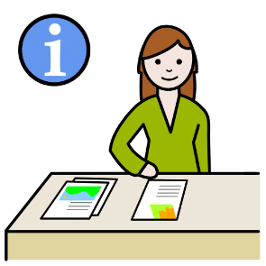
Będą ulotki i informacje o pomocy w szukaniu pracy dla osób, które dostały orzeczenie o niepełnosprawności.
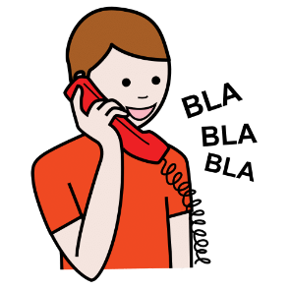
Dzwoniąc na infolinię Powiatowych Urzędów Pracy będzie można dowiedzieć się więcej o pomocy dla osób z niepełnosprawnością.

Propozycja pilotażu
CPT sprawdzi co jest potrzebne do wprowadzenia rozwiązania.
CPT przygotuje:
- nowe zasady pracy doradcy zawodowy
- plan szkolenia dla doradców zawodowych i zespołów orzekających o niepełnosprawności
- zasady działania
rozwiązania NOWA DROGA ZAWODOWA.
Zrobi pilotaż rozwiązania z małą grupą urzędów i osób z niepełnosprawnościami, które chcą założyć działalność gospodarczą.
Sprawdzi ile osób skorzystało z rozwiązania NOWA DROGA ZAWODOWA.

Rozwiązanie
BIZNES BEZ BARIER
Osoby z niepełnosprawnością czasami potrzebują pomocy asystenta.
Asystent pomaga w codziennych czynnościach, na przykład w:
- dojechaniu do urzędu
- wypełnieniu dokumentów.
Dzięki wsparciu asystenta osoba z niepełnosprawnością jest samodzielna.
Sama może załatwiać swoje sprawy.

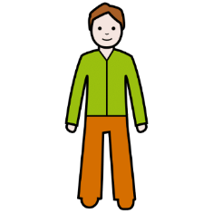
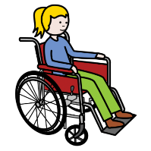
Problem
Asysta to praca. Asystent powinien dostać pieniądze za swoją pracę.
To dużo kosztuje.
Osoba z niepełnosprawnością nie zawsze ma na to pieniądze.
Dlatego prosi o pomoc znajomych i rodzinę.

Pomysł na rozwiązanie
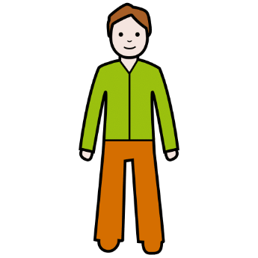
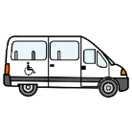
Osobie z niepełnosprawnością, która zakłada działalność gospodarczą asystent może pomóc na przykład:
- w rozmowach biznesowych
- w samodzielnym przemieszczaniu się.
Będzie to asystent biznesowy.
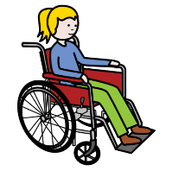
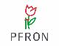
Osoba z niepełnosprawnością będzie mogła zapłacić za pracę asystenta biznesowego z pieniędzy, które dostała z PFRON.

Asystentem biznesowym będzie mogła być osoba z rodziny.

Będzie można mieć różnych asystentów,
na przykład tłumaczy lub innych specjalistów.

Zasady dostania pieniędzy:
- Ilość pieniędzy będzie zależeć od potrzeb i niepełnosprawności.
- Osoba z niepełnosprawnością zapłaci za część wynagrodzenia asystenta.
- Pieniądze będzie można dostawać przez 2 lata.

Propozycja pilotażu
CPT sprawdzi co jest potrzebne do wprowadzenia rozwiązania.
Napisze zasady działania
rozwiązania BIZNES BEZ BARIER.
Zrobi pilotaż rozwiązania z małą grupą osób z niepełnosprawnością, które mają lub zakładają działalność gospodarczą.
Sprawdzi, ile osób skorzystało z rozwiązania BIZNES BEZ BARIER.

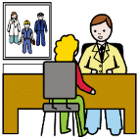
Rozwiązanie
INKUBATOR PRZEDSIĘBIORCZOŚCI
OSÓB Z NIEPEŁNOSPRAWNOŚCIAMI

Inkubator przedsiębiorczości to miejsce, które pomaga rozwijać działalność gospodarczą.

Problem
Założenie własnej działalności gospodarczej
lub firmy to duże wyzwanie.
Dlatego pomoc inkubatorów przedsiębiorczości jest bardzo ważna.
Teraz w inkubatorach mało pracowników wie, jak pomóc osobom z niepełnosprawnościami.
Osoby z niepełnosprawnością też nie wiedzą, że mogą skorzystać z pomocy inkubatorów.

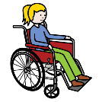
Pomysł na rozwiązanie
Powstanie Inkubator Przedsiębiorczości
Osób z Niepełnosprawnościami.

W inkubatorze będzie można:
- spotkać się z doradcą zawodowym
- spotkać się ze specjalistami
- dowiedzieć się jak założyć działalność gospodarczą
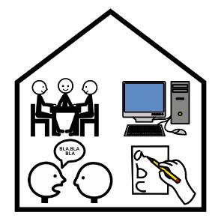
- dowiedzieć się o konkursach dla przedsiębiorców
- wziąć udział w szkoleniach
- skorzystać z pomocy asystenta biznesowego.

Propozycja pilotażu
CPT sprawdzi co jest potrzebne do wprowadzenia rozwiązania.
Napisze zasady działania
rozwiązania INKUBATOR PRZEDSIĘBIORCZOŚCI OSÓB Z NIEPEŁNOSPRAWNOŚCIAMI.
Przygotuje materiały o rodzajach wsparcia osób z niepełnosprawnościami.
Zrobi pilotaż z różnymi instytucjami. Sprawdzi, gdzie powinien działać inkubator dla osób z niepełnosprawnościami.
Wersję ławą do czytania raportu napisała Aleksandra Sztajerwald.
Sprawdził Bartłomiej Osiński.

W raporcie użyto piktogramów stworzonych przez Sergio Palao dla ARASAAC.
Link do strony ARASAAC.
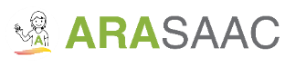
Ich właścicielem jest rząd Aragonii.
Piktogramy są na licencji
Creative Commons BY-NC-SA.
Link do treści licencji.

